Приложение 1к Приказу № 40- Ө

УТВЕРЖДАЮ
Председатель Республиканского Государственного
учреждения «Государственная комиссия по
сортоиспытанию сельскохозяйственных культур»
____________ Т. Ажгалиев «03» августа 2018 г.

МЕТОДИКА ПРОВЕДЕНИЯ ИСПЫТАНИЙ
НА ОТЛИЧИМОСТЬ, ОДНОРОДНОСТЬ И СТАБИЛЬНОСТЬ

ВИШНЯ ОБЫКНОВЕННАЯ И ВИШНЯ СТЕПНАЯ
(Prunus cerasus L., Prunus ×gondouinii (Poit. & Turpin) Rehder, Prunus fruticosa Pall., Prunus fruticosa Pall. ×Prunus cerasus L., Prunus avium хPrunus fruticosa Pall. )*

I. Общие рекомендации
Данная методика применима ко всем сортам Prunus cerasus L., Prunus ×gondouinii (Poit. & Turpin) Rehder, Prunus fruticosa Pall., Prunus fruticosa Pall. ×Prunus cerasus L., Prunus avium хPrunus fruticosa Pall. Одновременно следует руководствоваться Приказом Министра сельского хозяйства Республики Казахстан от 2 июля 2015 года № 4-2/602. «Об утверждении Правил проведения сортоиспытания сельскохозяйственных растений».

II. Требуемый материал
1. Для испытания заявитель должен предоставить 5 растений (однолетнего возраста после прививки) или 5 побегов (или черенков) для последующей окулировки или прививки.
2. Растительный материал должен быть визуально здоровым, с высокой силой роста, не иметь повреждений вредителями и поражений болезнями.
3. Растительный материал не должен быть обработан ядохимикатами, если на то нет разрешения или требования Госкомиссии. Если обработка имела место, то необходимо дать её подробное описание.
4. Заявитель, высылающий растительный материал из другой страны, должен полностью соблюдать все таможенные правила.

III. Проведение испытаний
1. Полевые опыты проводят в одном месте, в условиях, обеспечивающих нормальное развитие культуры, в течение двух независимых циклов выращивания. За цикл выращивания принимают период сезона роста, начинающийся с распускания почек и завершающийся, когда заканчивается последующий период покоя. Важно, чтобы растения дали удовлетворительный урожай плодов в каждый из двух циклов выращивания.
2. Как минимум каждое испытание должно включать в общем 5 растений.
3. Размер делянок должен быть таким, чтобы при отборе частей растений для измерений не наносилось ущерба наблюдениям, которые продолжают до конца вегетационного периода.
4. Отдельные делянки для наблюдений и измерений могут быть использованы лишь в том случае, если они находятся в сходных климатических условиях.
5. Оцениваемый и похожий на него сорта высаживают на смежных делянках. В опыте размещают и делянки эталонных сортов.
6. Для специальных целей могут быть назначены дополнительные испытания.

IV. Методы и наблюдения
1. Если не указано иное, все наблюдения должны быть проведены на 5 растениях или на частях растений (по двум частям, взятым от каждого из 5 растений). В случае признаков по плоду и косточке наблюдения проводят на 15-ти плодах (по три, взятых от каждого из 5 растений).
2. Для оценки однородности используют популяционный стандарт 1% при доверительной вероятности 95%. В случае образца из 5 растений число нетипичных 0.

V. Группирование сортов
Испытываемый сорт и похожие сорта реферативной коллекции должны быть разбиты на группы для облегчения оценки на отличимость. Для группировки используют такие признаки, которые, исходя из практического опыта, не варьируют или варьируют незначительно в пределах сорта, и их варьирование в пределах коллекции распределено равномерно.
Рекомендуется использовать следующие признаки:
1) плод: размер (признак 27);
2) плод: окраска кожицы (признак 36);
3) плод: окраска мякоти (признак 37);
4) плод: окраска сока (признак 38);
5) время начала цветения (признак 46);
6) время начала созревания плодов (признак 47).

VI. Признаки и обозначения
Признаки, используемые для оценки отличимости, однородности и стабильности, и степени их выраженности приведены в таблице VII. Отметка (*) указывает на то, что данный признак следует отмечать каждый вегетационный период для оценки всех сортов и всегда включать в описание сорта за исключением случаев, когда степень выраженности предыдущего признака указывает на его отсутствие, или когда условия окружающей среды делают это невозможным. Отметка (+) означает, что описание признака сопровождают в методике дополнительными объяснениями и (или) иллюстрациями.
Значениям выраженности признака присвоены индексы (1 - 9) для электронной обработки результатов. По большинству значений выраженности признаков указаны эталонные сорта. Для степеней выраженности признаков в колонке «Сорт-эталон» указаны сорта-эталоны вишни обыкновенной и вишни степной, разделенные точкой с запятой.
QL – качественный признак;
QN – количественный признак;
PQ – псевдокачественный признак;
(a)-(d) смотрите пояснения к Таблице признаков в разделе VIII, части 8.1.

VII. Таблица признаков

Признак |  | Порядок учета | Индекс | Степень выраженности
1.  (+)  QN | Растение: сила роста | (a) | 1 | очень слаборослое
 |  |  | 3 | слаборослое
 |  |  | 5 | среднерослое
 |  |  | 7 | сильнорослое
 |  |  | 9 | очень сильнорослое
2.  (*)  (+)  PQ | Растение: форма кроны | (a) | 1 | прямостоячая
 |  |  | 2 | полупрямостоячая
 |  |  | 3 | раскидистая
 |  |  | 4 | свисающая (плакучая)
3.  (*)  (+)  QN | Растение: ветвление | (a) | 3 | слабое
 |  |  | 5 | среднее
 |  |  | 7 | сильное
4.  (+)  PQ | Растение: расположение почек | (a) | 1 | вдоль всей ветви
 |  |  | 2 | только в срединной и периферической части ветви
 |  |  | 3 | только в перифери-ческой части ветви
5.  QN | Молодой побег: антоциановая окраска кончика (во время быстрого роста) |  | 1 | отсутствует или очень слабая
 |  |  | 3 | слабая
 |  |  | 5 | средняя
 |  |  | 7 | сильная
 |  |  | 9 | очень сильная
6.  QN | Молодой побег: опушение кончика (во время быстрого роста) |  | 3 | слабое
 |  |  | 5 | среднее
 |  |  | 7 | сильное
7.  (*)  (+)  QL | Прирост прошлого года: длина междоузлия | (a) | 1 | обычное
 |  |  | 2 | короткое
8.  QN | Прирост прошлого года: число чечевичек | (a) | 3 | мало
 |  |  | 5 | среднее число
 |  |  | 7 | много
9.  QN | Листовая пластинка: длина | (b) | 3 | короткая
 |  |  | 5 | средней длины
 |  |  | 7 | длинная
10.  QN | Листовая пластинка: ширина | (b) | 3 | узкая
 |  |  | 5 | средней ширины
 |  |  | 7 | широкая
11.  (*)  QN | Листовая пластинка: отношение длины к ширине | (b) | 3 | низкое
 |  |  | 5 | среднее
 |  |  | 7 | высокое
12.  QN | Листовая пластинка: интенсивность зеленой окраски верхней стороны | (b) | 3 | светлая
 |  |  | 5 | средняя
 |  |  | 7 | темная
13.  QN | Листовая пластинка: глянцевитость | (b) | 1 | отсутствует или слабая
 |  |  | 2 | средняя
 |  |  | 3 | сильная
14.  (*)  QN | Лист: длина черешка | (b) | 3 | короткий
 |  |  | 5 | средней длины
 |  |  | 7 | длинный
15.  QN | Лист: антоциановая окраска черешка (верхняя сторона) | (b) | 3 | слабая
 |  |  | 5 | средняя
 |  |  | 7 | сильная
16.  QN | Лист: отношение длины пластинки к длине черешка | (b) | 3 | низкое
 |  |  | 5 | среднее
 |  |  | 7 | высокое
17.  (*)  (+)  QL | Лист: железки |  | 1 | отсутствуют
 |  |  | 9 | имеются
18.  (+)  PQ | Железки: расположение |  | 1 | только у основания листа
 |  |  | 2 | и у основания листовой пластинки и на черешке
 |  |  | 3 | только на черешке
19.  (+)  PQ | Железки: окраска |  | 1 | зеленовато-желтые
 |  |  | 2 | оранжево-желтые
 |  |  | 3 | светло-красные
 |  |  | 4 | темно-красные
 |  |  | 5 | коричневатые
20.  (+)  QN | Прилистник: положение |  | 1 | направлен от побега
 |  |  | 2 | прижат к побегу
 |  |  | 3 | огибает побег
21.  (+)  QN | Прилистник: размер |  | 3 | маленький
 |  |  | 5 | среднего размера
 |  |  | 7 | большой
22.  (+)  QN | Прилистник: разрезанность |  | 1 | отсутствует или слабая
 |  |  | 2 | средняя
 |  |  | 3 | сильная
23.  (+)  QN | Цветок: диаметр | (с) | 3 | маленький
 |  |  | 5 | среднего диаметра
 |  |  | 7 | большой
24.  (+)  QN | Цветок: расположение лепестков | (с) | 1 | свободные
 |  |  | 2 | промежуточные
 |  |  | 3 | перекрывающиеся
25.  (+)  PQ | Цветок: форма лепестка | (с) | 1 | округлый
 |  |  | 2 | обратнояйцевидный
 |  |  | 3 | широкообратнояйцевидный
26.  (+)  PQ | Цветок: расположение | (с) | 1 | одиночное
 |  |  | 2 | двойное
 |  |  | 3 | кистями
 |  |  | 4 | неравномерное
27.  (*)  QN | Плод: размер | (d) | 1 | очень маленький
 |  |  | 3 | маленький
 |  |  | 5 | среднего размера
 |  |  | 7 | большой
 |  |  | 9 | очень большой
28.  (*)  (+)  PQ | Плод: форма с брюшной стороны | (d) | 1 | почковидный
 |  |  | 2 | сплющенный
 |  |  | 3 | округлый
 |  |  | 4 | эллиптический
29.  (+)  QN | Плод: пестичный конец (верхушка) | (d) | 1 | заостренный
 |  |  | 2 | плоский
 |  |  | 3 | вдавленный
30.  (*)  QN | Плод: длина плодоножки | (d) | 1 | очень короткая
 |  |  | 3 | короткая
 |  |  | 5 | средней длины
 |  |  | 7 | длинная
 |  |  | 9 | очень длинная
31.  QN | Плод: толщина плодоножки | (d) | 3 | тонкая
 |  |  | 5 | средней толщины
 |  |  | 7 | толстая
32.  (*)  QL | Плод: антоциановая окраска плодоножки | (d) | 1 | отсутствует
 |  |  | 9 | имеется
33.  QN | Плод: число прилистников у плодоножки | (d) | 1 | отсутствуют или мало
 |  |  | 2 | среднее число
 |  |  | 3 | много
34.  QN | Плод: размер прилистников у плодоножки | (d) | 3 | маленькие
 |  |  | 5 | среднего размера
 |  |  | 7 | большие
35.  QL | Плод: отделительный слой между плодом и плодоножкой | (d) | 1 | отсутствует
 |  |  | 9 | имеется
36.  (*)  PQ | Плод: окраска кожицы | (d) | 1 | оранжево-красная
 |  |  | 2 | светло-красная
 |  |  | 3 | красная
 |  |  | 4 | темно-красная
 |  |  | 5 | коричнево-красная
 |  |  | 6 | почти черная
37.  (*)  PQ | Плод: окраска мякоти | (d) | 1 | желтоватая
 |  |  | 2 | розовая
 |  |  | 3 | красная
 |  |  | 4 | темно-красная
38.  (*)  PQ | Плод: окраска сока | (d) | 1 | не окрашенный
 |  |  | 2 | светло-желтый
 |  |  | 3 | розовый
 |  |  | 4 | красный
 |  |  | 5 | темно-красный
39.  (*)  QN | Плод: плотность | (d) | 3 | мягкий
 |  |  | 5 | средней плотности
 |  |  | 7 | плотный
40.  QN | Плод: кислотность | (d) | 1 | очень низкая
 |  |  | 3 | низкая
 |  |  | 5 | средняя
 |  |  | 7 | высокая
 |  |  | 9 | очень высокая
41.  QN | Плод: сладость | (d) | 3 | низкая
 |  |  | 5 | средняя
 |  |  | 7 | высокая
42.  QN | Плод: сочность | (d) | 3 | слабая
 |  |  | 5 | средняя
 |  |  | 7 | сильная
43.  (*)  QN | Косточка: размер | (d) | 3 | мелкая
 |  |  | 5 | среднего размера
 |  |  | 7 | крупная
44.  (*)  (+)  QN | Косточка: форма с брюшной стороны | (d) | 1 | узкоэллиптическая
 |  |  | 2 | широкоэллиптическая
 |  |  | 3 | округлая
45.  (*)  QN | Плод: отношение массы плода к массе косточки | (d) | 3 | низкое
 |  |  | 5 | среднее
 |  |  | 7 | высокое
46.  (*)  (+)  QN | Время начала цветения |  | 1 | очень раннее
 |  |  | 3 | раннее
 |  |  | 5 | среднее
 |  |  | 7 | позднее
 |  |  | 9 | очень позднее
47.  (*)  (+)  QN | Время начала созревания плодов |  | 1 | очень раннее
 |  |  | 3 | раннее
 |  |  | 5 | среднее
 |  |  | 7 | позднее
 |  |  | 9 | очень позднее

VIII. Объяснения и методы проведения учетов

8.1 Объяснения по нескольким признакам
Признаки, содержащие обозначения (a)-(b)-(c)-(d) в третьей колонке Таблицы признаков, следует наблюдать следующим образом:
(a) растение/прирост прошлого года: если не указано иное, все наблюдения на растении и приросте прошлого года проводят зимой на растениях, которые имели, по крайней мере, одно плодоношение;
(b) лист: если не указано иное, все наблюдения на листе проводят в середине полностью развитых листьев шпорцев (плодовых веточек) летом;
(c) цветок: если не указано иное, все наблюдения на цветке проводят на полностью развитых цветках в начале растрескивания пыльников;
(d) плод и косточка: все наблюдения на плоде и косточке проводят во время полного созревания.

8.2 Объяснения по отдельным признакам
К 1. Растение: сила роста
Силу роста растения рассматривают как общую динамику вегетативного роста.
К 2. Растение: форма кроны

Для вишни обыкновенной (Prunus cerasus L., Prunus ×gondouinii (Poit. & Turpin) Rehder) – дерево:

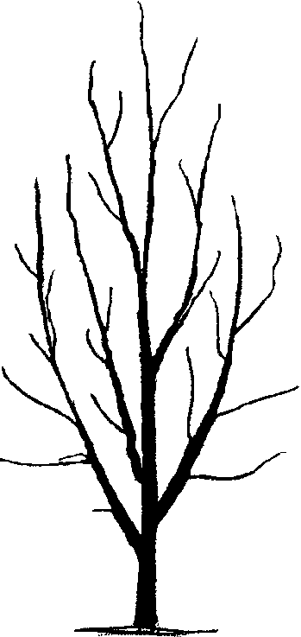 | 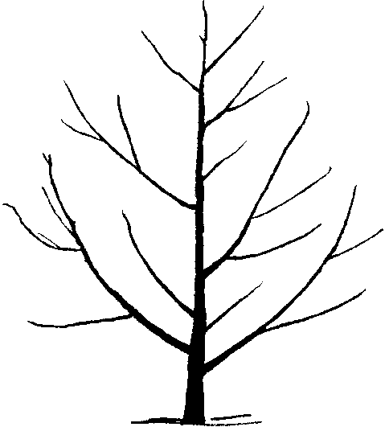
1 | 2
прямостоячая | полупрямостоячая

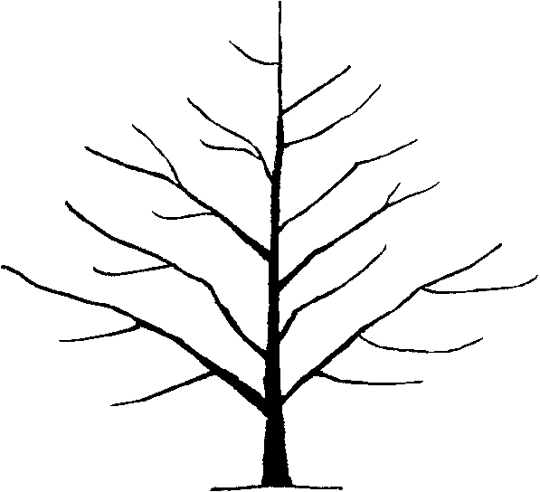 | 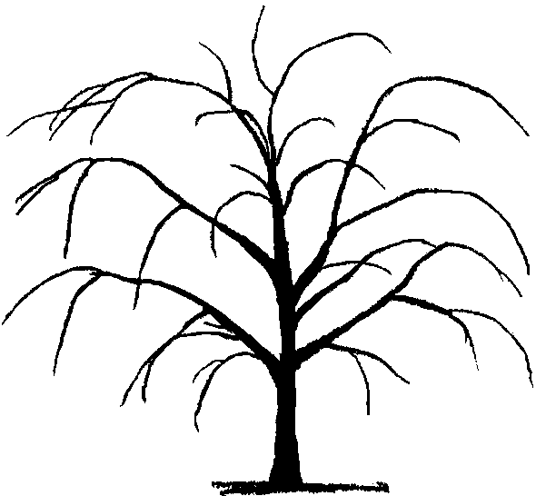
3 | 4
раскидистая | свисающая (плакучая)

Для вишни степной (Prunus fruticosa Pall., Prunus fruticosa Pall. ×Prunus cerasus L.,
Prunus avium хPrunus fruticosa Pall.) – куст:

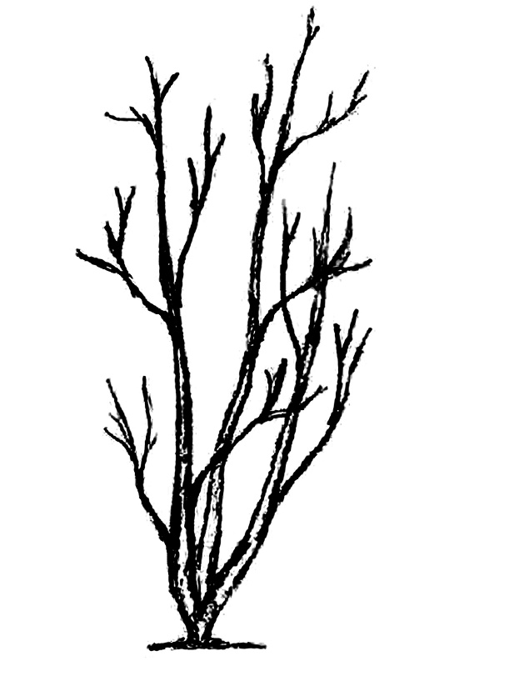 |  | 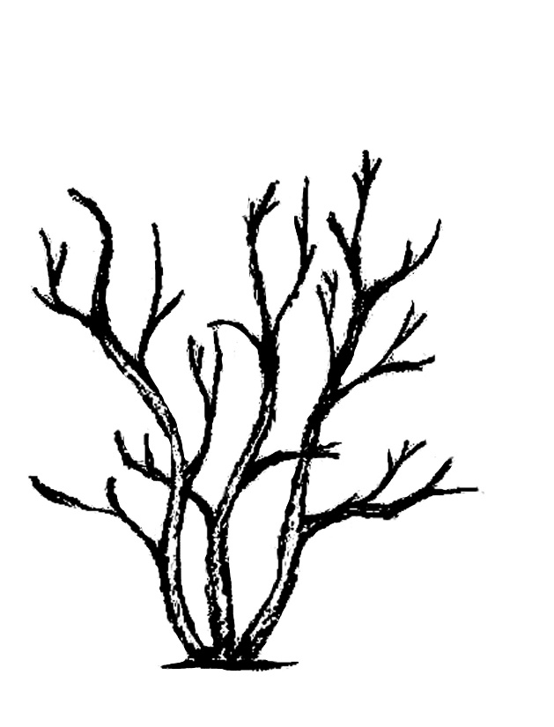
1 |  | 2
прямостоячая |  | полупрямостоячая
 | 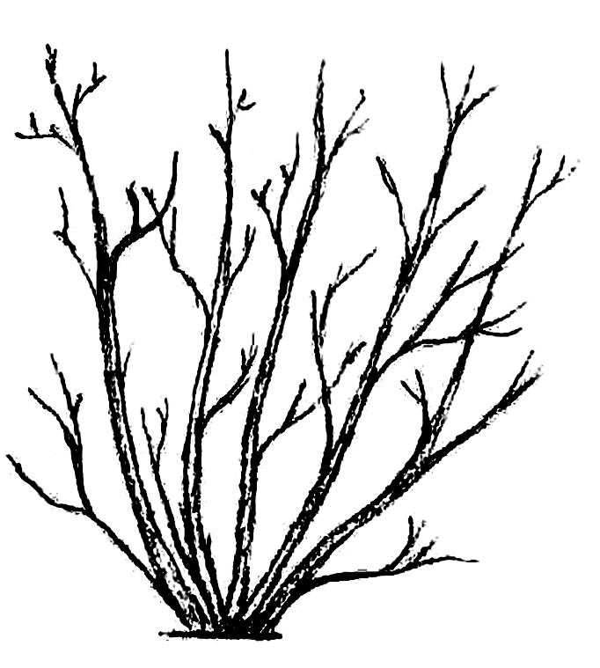 |  | 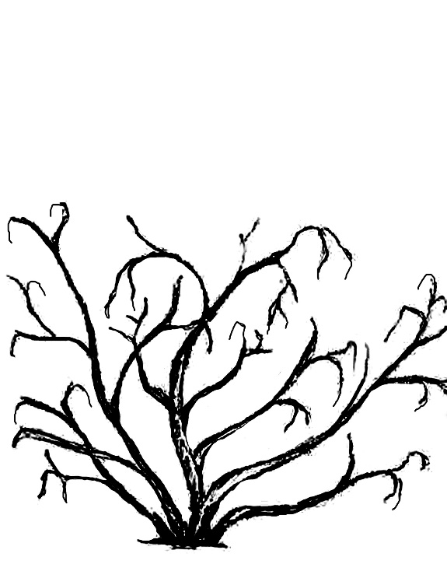
 | 3 |  | 4
 | раскидистая |  | свисающая (плакучая)

К 3. Растение: ветвление
Наблюдения проводят на скелетных ветвях по полноте ветвления, означающим плотность боковых веток и побегов, исключая плодовые веточки.

К 4. Растение: расположение почек
Наблюдения проводят до времени сбора урожая.

К 7. Прирост прошлого года: длина междоузлия
1 | 2
обычное | короткое

К 17. Лист: железки
К 18. Железки: расположение
К 19. Железки: окраска
Наблюдения по данным признакам проводят летом на полностью развитых листьях в средней трети хорошо развитых побегах текущего сезона.

К 20. Прилистник: положение
К 21. Прилистник: размер
К 22. Прилистник: разрезанность
Все наблюдения на прилистнике проводят на пятом или шестом полностью развитом листе плодового прутика во время быстрого роста.

К 20. Прилистник: положение
1 |  | 2
направлен от побега |  | прижат к побегу
 | 3
 | огибает побег
К 22. Прилистник: разрезанность
1 |  | 2
отсутствует или слабая |  | средняя
 | 3
 | сильная
К 23. Цветок: диаметр
Наблюдения или измерения проводят на полностью распустившихся цветках, по лепесткам, расправленным на горизонтальной поверхности.

К 24. Цветок: расположение лепестков
1 | 2 |  | 3
свободные | промежуточные |  | перекрывающиеся

К 25. Цветок: форма лепестка
1 | 2 | 3
округлый | обратнояйцевидный | широкообратнояйцевидный

К 26. Цветок: расположение
1 | 2
одиночное | двойное
3 | 4
кистями | неравномерное

К 28. Плод: форма с брюшной стороны
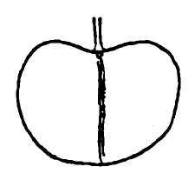 | 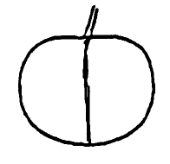 | 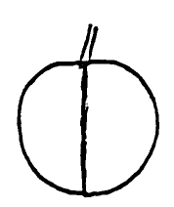 | 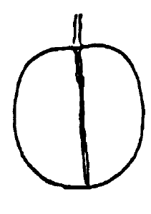
1 | 2 | 3 | 4
почковидный | сплющенный | округлый | эллиптический

К 29. Плод: пестичный конец (верхушка)
1 | 2 | 3
заостренный | плоский | вдавленный

К 44. Косточка: форма с брюшной стороны
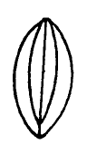 | 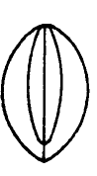 | 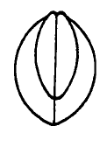
1 | 2 | 3
узкоэллиптическая | широкоэллиптическая | округлая

К 46. Время начала цветения

Отмечают, когда 5-10% цветков раскрыты.

К 47. Время начала созревания плодов

Отмечают, когда 5-10% плодов созрели. За созревание плодов принимают их состояние потребительской спелости, когда плоды можно легко отделить от плодоножки.

8.3 Синонимы сортов-эталонов для вишни обыкновенной
Сорта-эталоны | Синонимы
Cigánymeggy | Zigeunerkirsche
Fanal | Heimanns Konservenweichsel
Kelleriis 16 | Morellenfeuer
Schattenmorelle | Griotte du Nord, Lotovka, Latos meggy, Łutówka, Morella pozdní

РГУ «Государственная комиссия
по сортоиспытанию
сельскохозяйственных культур»
МCХ РК

АНКЕТА СЕЛЕКЦИОННОГО ДОСТИЖЕНИЯ

Культура _________________________ ____________________________
(русское название) (латинское название)
Заявитель _____________________________________________________________________________
_____________________________________________________________________________
Предлагаемое название селекционного достижения _____________________________________________________________________________
Селекционный номер ____________________________________________________________________________________
Разновидность _____________________________________________________________________________________
Характеристика по происхождению _____________________________________________________________________________________
_____________________________________________________________________________________

Метод селекции с указанием исходных (родительских) форм -_____________________________________________________________________________
Образ жизни _______________________________________________________________________
Цикл развития _______________________________________________________________________

Особые условия для испытания сорта ___________________________________________________
Название похожего сорта _________________________________________________
Признак (и), по которому (м) заявленный сорт отличается от похожего - __________________________________________________________________________________________________________________________________________________________
__________________________________________________________________________________________________________________________________________________________

Дополнительная информация ____________________________________________________________________________________
____________________________________________________________________________________

Дата «____» ________________ 20____г.
Подпись ___________________________
МП

Методика дополнена информацией по вишне степной, подготовленной ГНУ НИИ садоводства Сибири им. М.А. Лисовенко.

